分析是对于CMeEE中文医学实体命名，
下面是课程设计的流程

https://www.cnblogs.com/TIMON123/p/16143535.html#/c/subject/p/16143535.html
CBLUE论文：https://arxiv.org/pdf/2106.08087.pdf
CBLUE官方简介：
天池打榜：https://tianchi.aliyun.com/cblue
jupyter官网：https://jupyter.org/

前人的经验
GlobalPointer对CMeEE的处理：https://kexue.fm/archives/8373
GlobalPointer对CMeEE的处理GitHub：https://github.com/bojone/GlobalPointer

实体命名识别之嵌套实体识别：
https://blog.csdn.net/weixin_45839693/article/details/116425297?ops_request_misc=%257B%2522request%255Fid%2522%253A%2522165062304216780271924242%2522%252C%2522scm%2522%253A%252220140713.130102334.pc%255Fall.%2522%257D&request_id=165062304216780271924242&biz_id=0&utm_medium=distribute.pc_search_result.none-task-blog-2~all~first_rank_ecpm_v1~rank_v31_ecpm-3-116425297.142%5Ev9%5Epc_search_result_cache,157%5Ev4%5Econtrol&utm_term=globalpointer&spm=1018.2226.3001.4187

基于bert4keras的CLUE基准代码：https://github.com/bojone/CLUE-bert4keras
GlobalPointer NER实体提取：
https://blog.csdn.net/weixin_42357472/article/details/121261294?ops_request_misc=%257B%2522request%255Fid%2522%253A%2522165062304216780271924242%2522%252C%2522scm%2522%253A%252220140713.130102334.pc%255Fall.%2522%257D&request_id=165062304216780271924242&biz_id=0&utm_medium=distribute.pc_search_result.none-task-blog-2~all~first_rank_ecpm_v1~rank_v31_ecpm-2-121261294.142%5Ev9%5Epc_search_result_cache,157%5Ev4%5Econtrol&utm_term=globalpointer&spm=1018.2226.3001.4187

GlobalPointer：用统一的方式处理嵌套和非嵌套NER：
https://blog.csdn.net/c9Yv2cf9I06K2A9E/article/details/117267419?ops_request_misc=%257B%2522request%255Fid%2522%253A%2522165062270216780271519284%2522%252C%2522scm%2522%253A%252220140713.130102334.pc%255Fall.%2522%257D&request_id=165062270216780271519284&biz_id=0&utm_medium=distribute.pc_search_result.none-task-blog-2~all~first_rank_ecpm_v1~rank_v31_ecpm-1-117267419.142%5Ev9%5Epc_search_result_cache,157%5Ev4%5Econtrol&utm_term=globalpointer&spm=1018.2226.3001.4187

【代码复现】NER之GlobalPointer解析：
https://blog.csdn.net/qq_36287702/article/details/123567764?ops_request_misc=%257B%2522request%255Fid%2522%253A%2522165062304216780271924242%2522%252C%2522scm%2522%253A%252220140713.130102334.pc%255Fall.%2522%257D&request_id=165062304216780271924242&biz_id=0&utm_medium=distribute.pc_search_result.none-task-blog-2~all~first_rank_ecpm_v1~rank_v31_ecpm-5-123567764.142%5Ev9%5Epc_search_result_cache,157%5Ev4%5Econtrol&utm_term=globalpointer&spm=1018.2226.3001.4187

Efficient GlobalPointer：少点参数，多点效果：
https://github.com/xhw205/Efficient-GlobalPointer-torch

NER实体抽取_GlobalPointer_torch:
https://github.com/xhw205/GlobalPointer_torch

Efficient GlobalPointer：少点参数，多点效果:
https://spaces.ac.cn/archives/8877

中文预训练RoBERTa模型:
https://github.com/brightmart/roberta_zh

任务解读
任务简介
jupyter实现
jupyter规格选择
使用的jupyter是华为云modelarts系统，基础环境选择如下：

服务器选择北京四：
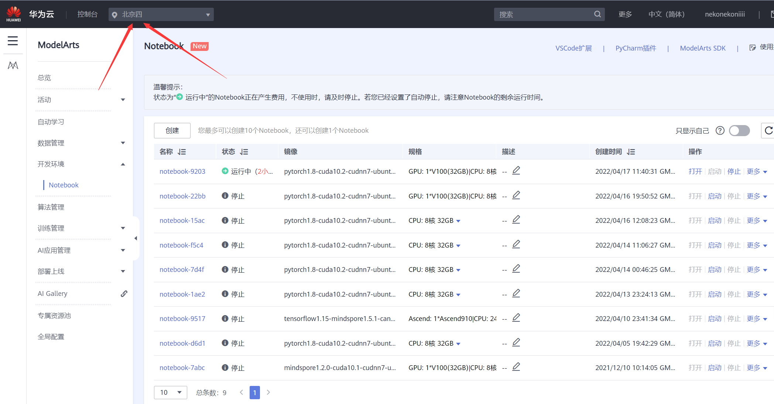

镜像源选择如图：
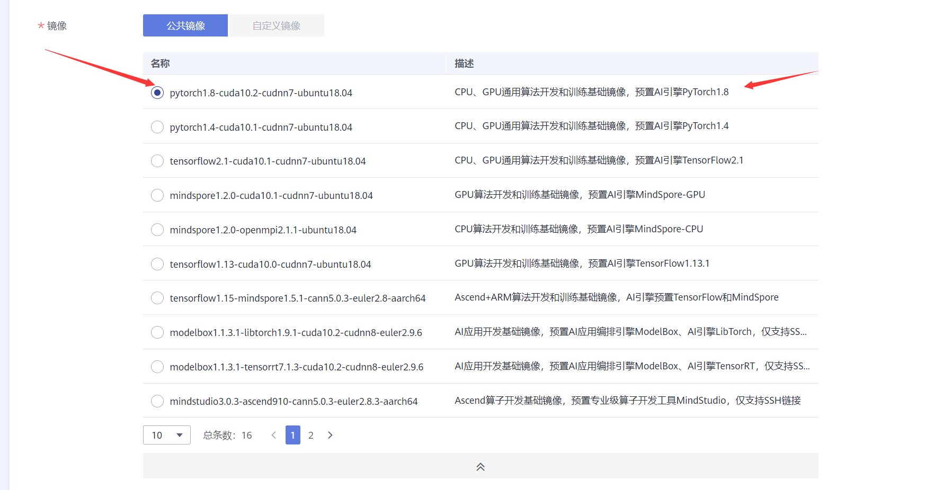

类型与规格如图：
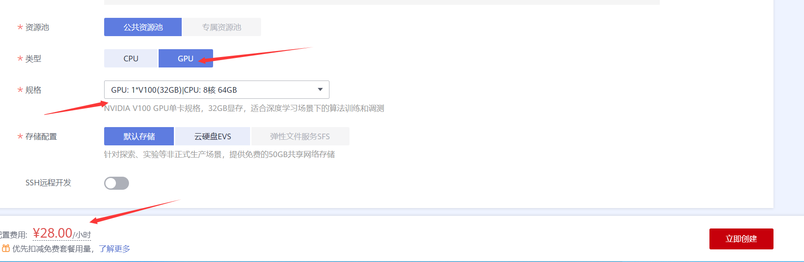

其他选项不用改变，28元/小时。

环境配置
上传文件夹：
文件夹下载: https://files.cnblogs.com/files/blogs/744856/cblue.zip
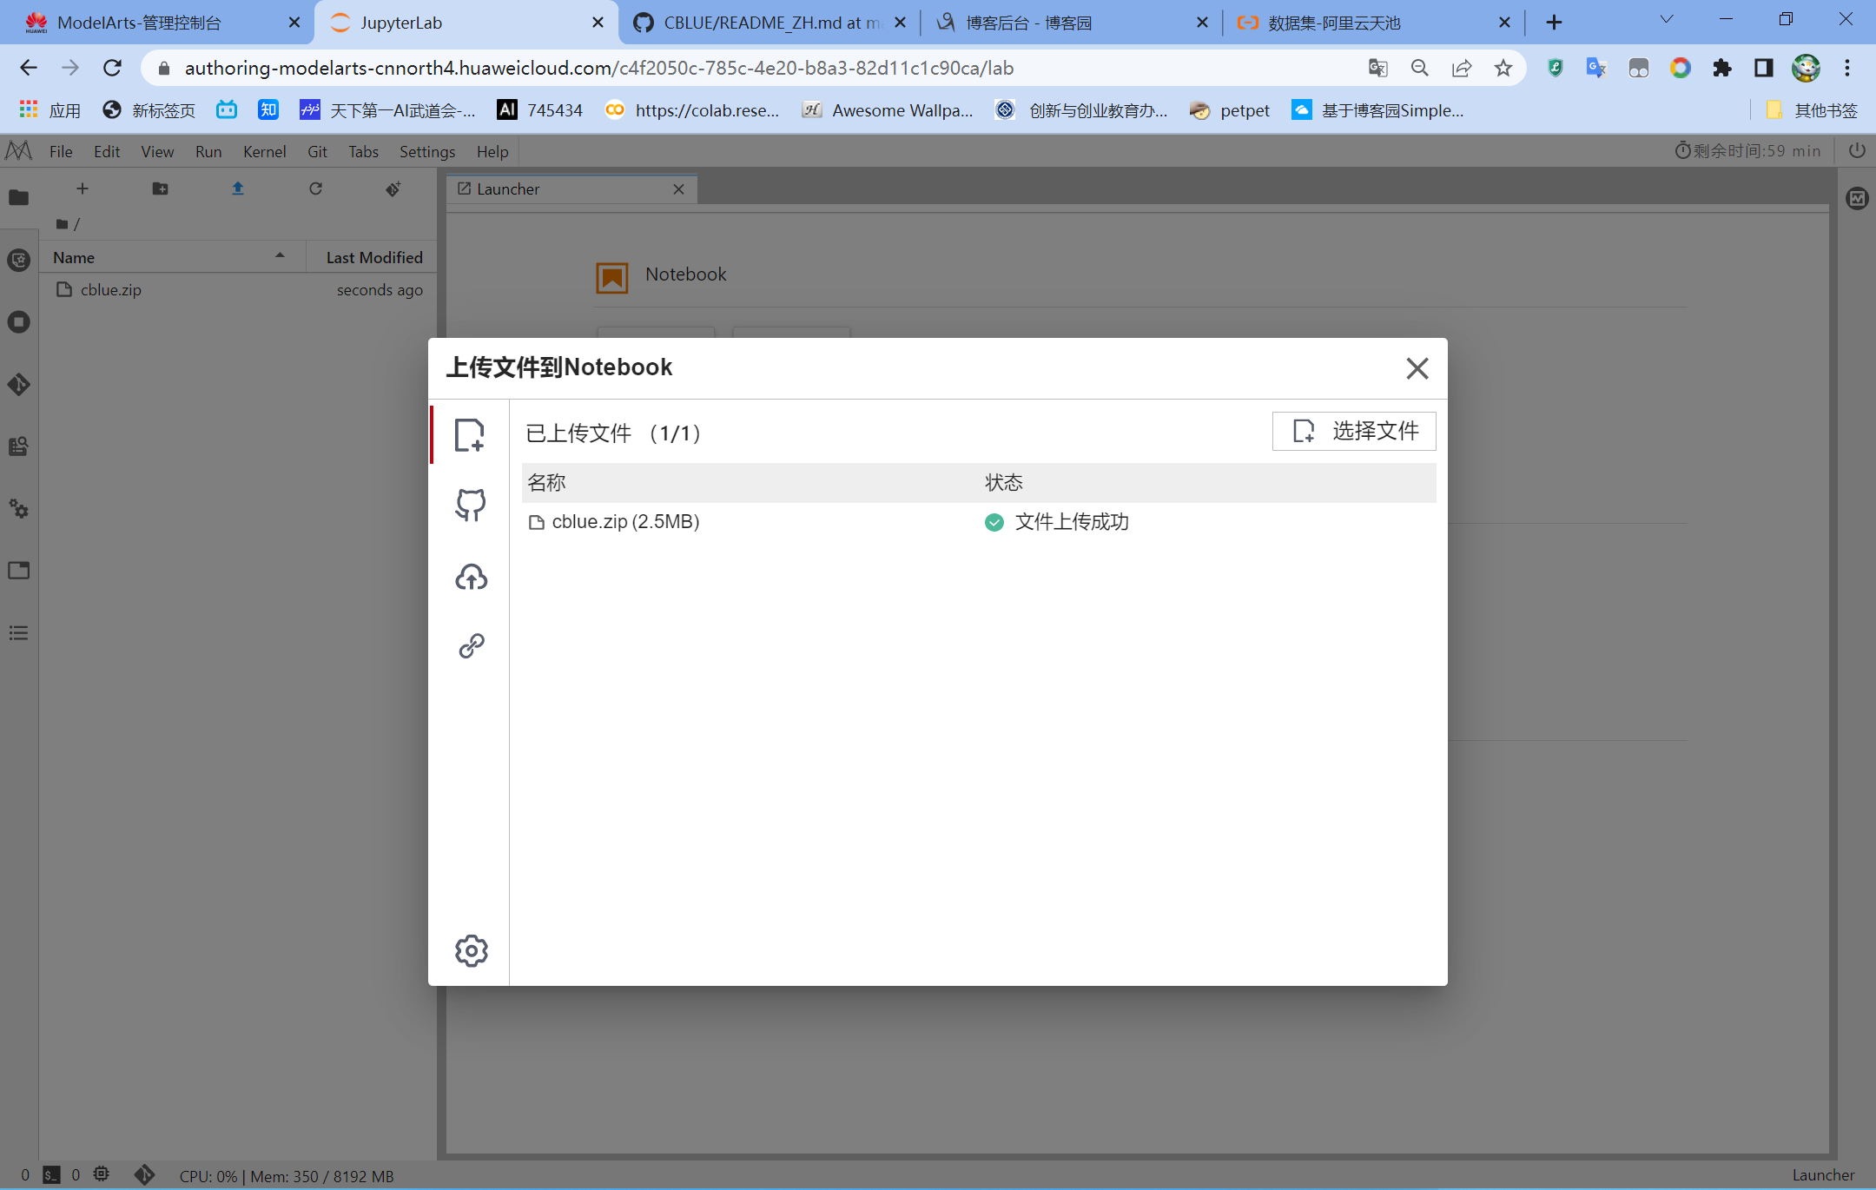

打开pytorch编辑器

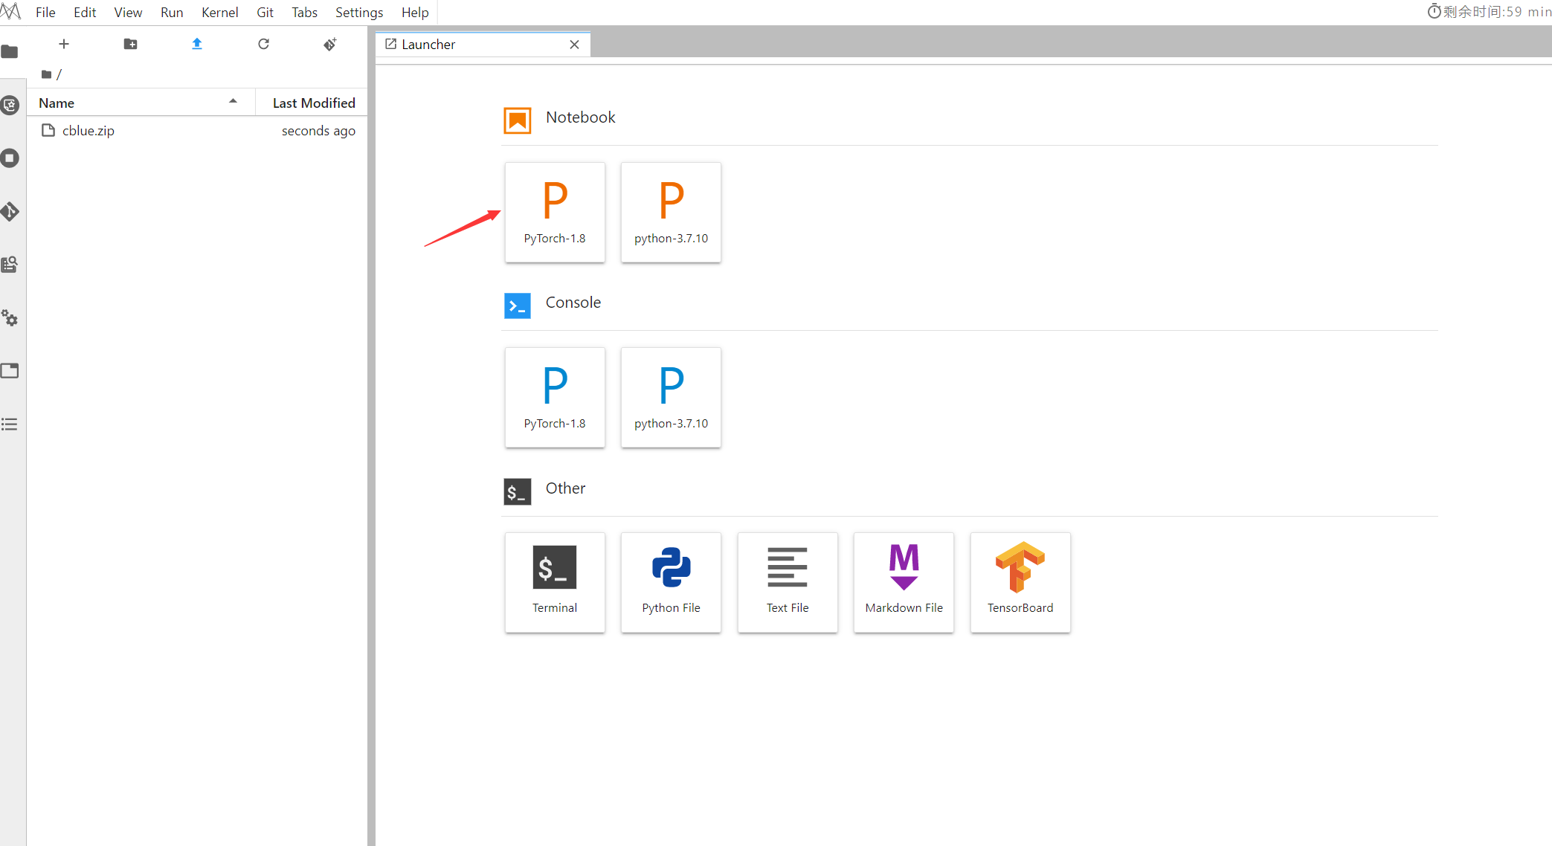

解压文件夹

import zipfile
import os

files = zipfile.ZipFile('cblue.zip', 'r')
files.extractall(os.getcwd())
files.close()

解压后结果
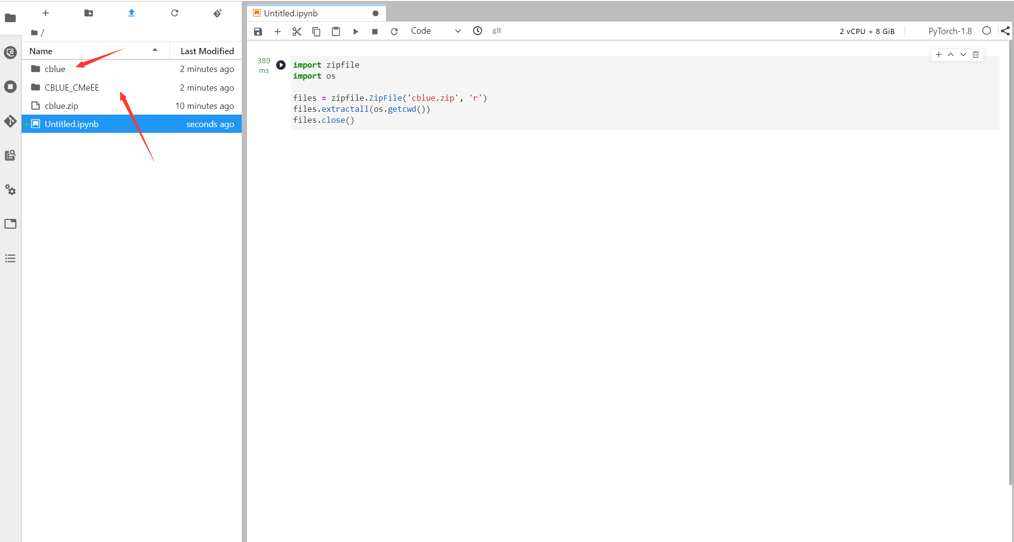

配置训练环境
编辑器配置相应环境：

pip install --upgrade pip

pip install transformers==4.5.1

pip install jieba

pip install gensim
在编辑器中依次运行各语句。

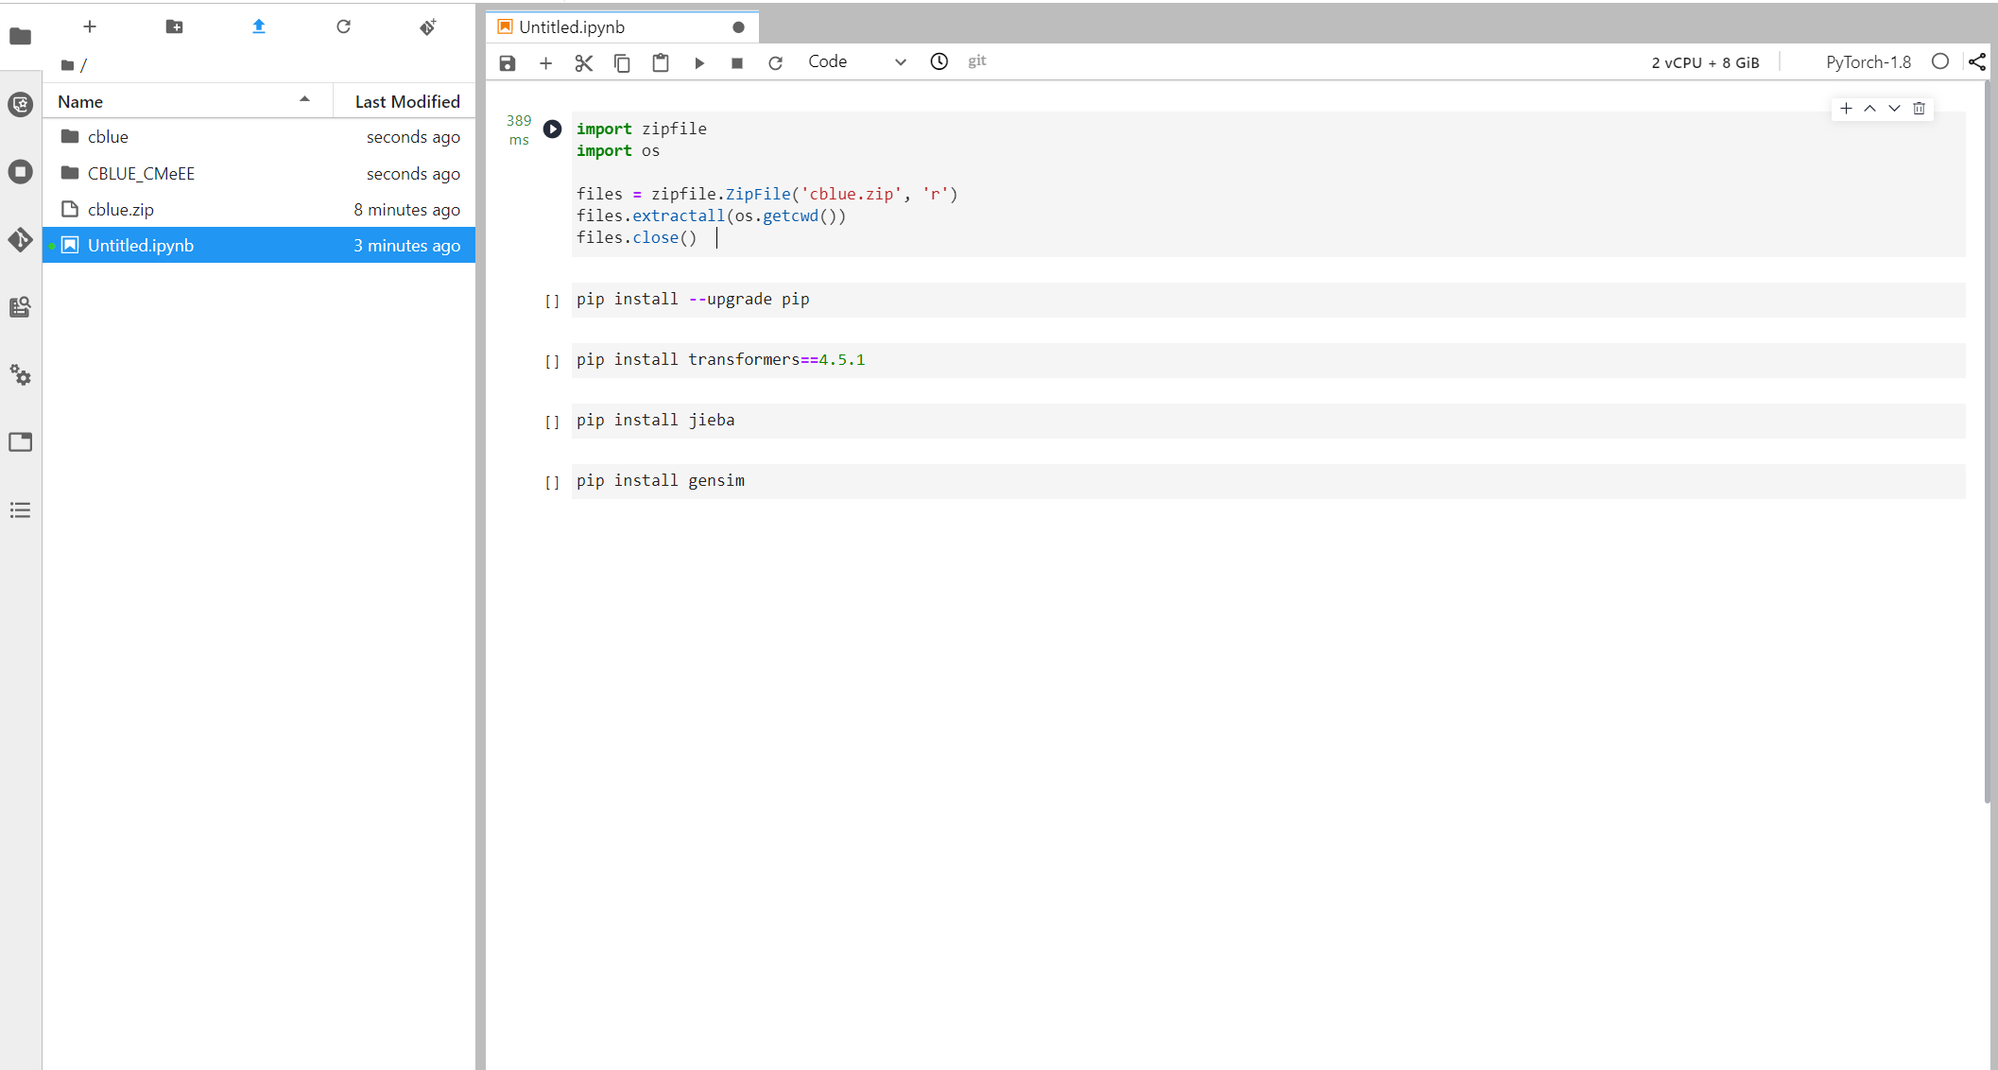

开始训练
在jupyter下打开脚本文件

CBLUE_CMeEE/examples/run_ee.sh
如图：
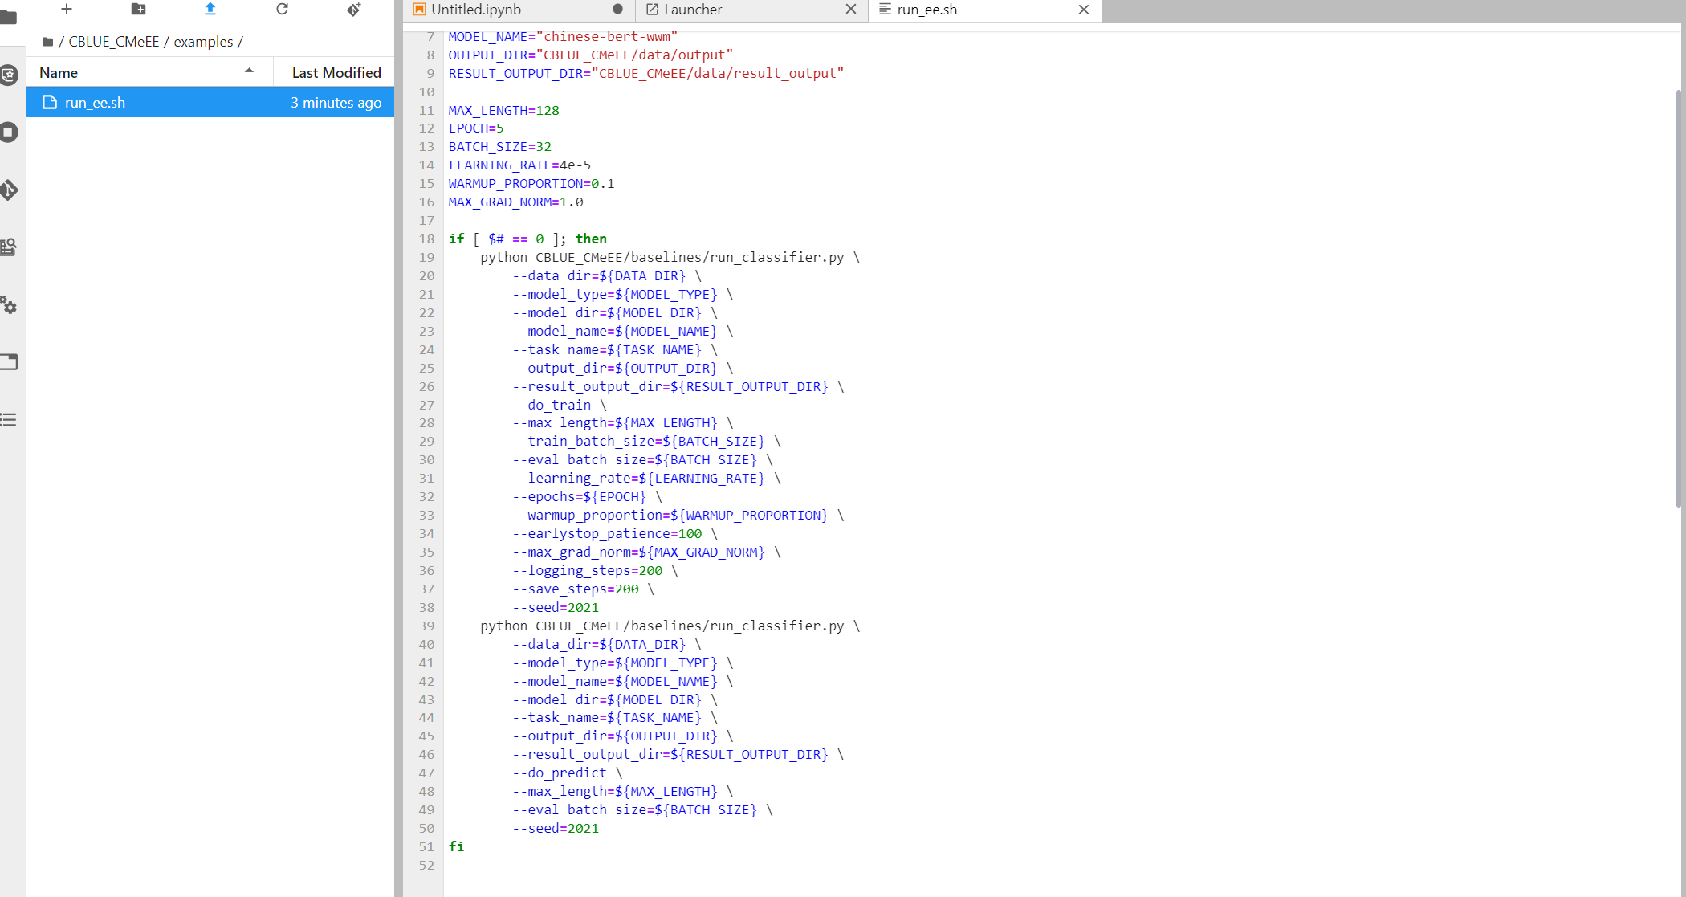

全选复制。

打开Terminal，
image

将刚刚复制的脚本程序粘贴到运行框中

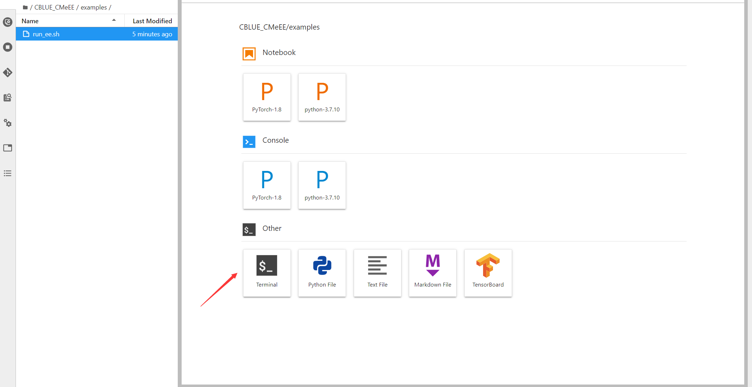

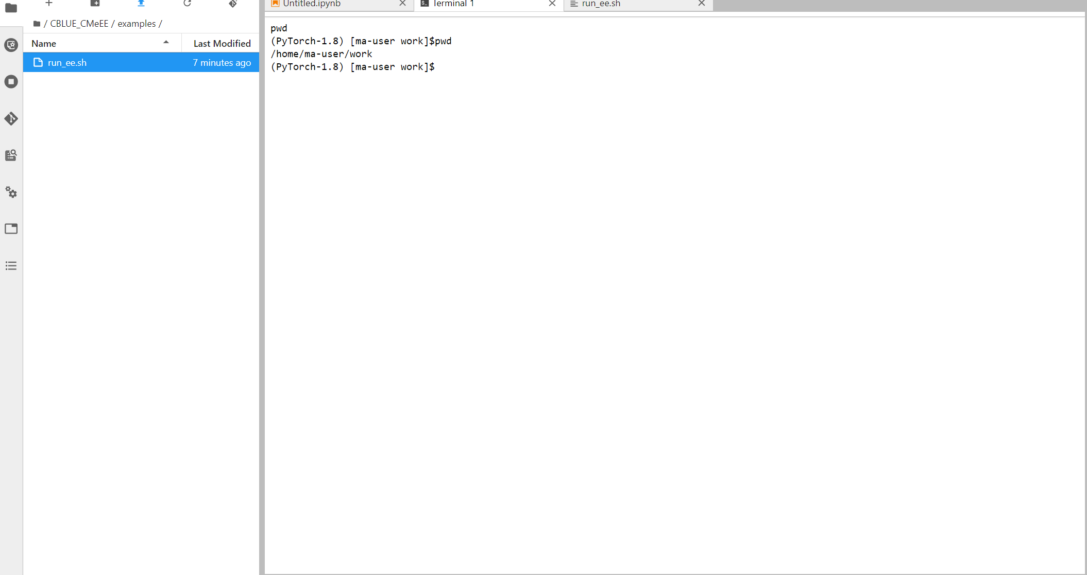

开始训练：
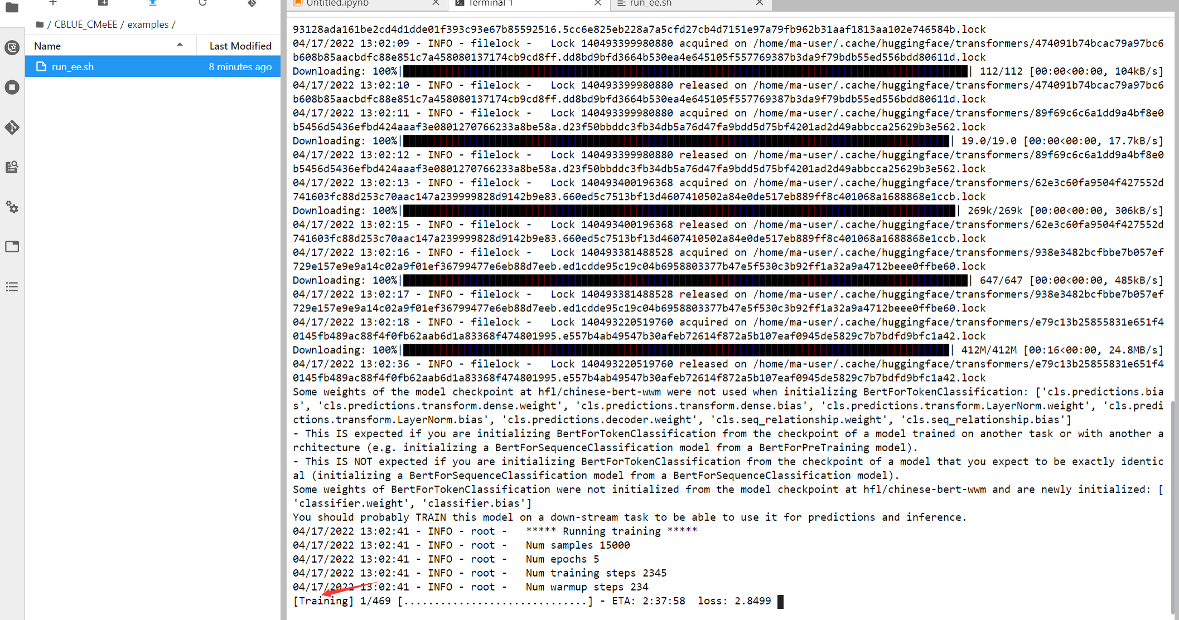

训练时间大约为30-60分钟

提交结果
等待运行完成后，在目录下找到结果文件，下载。

CBLUE_CMeEE/data/result_output/CMeEE_test.json
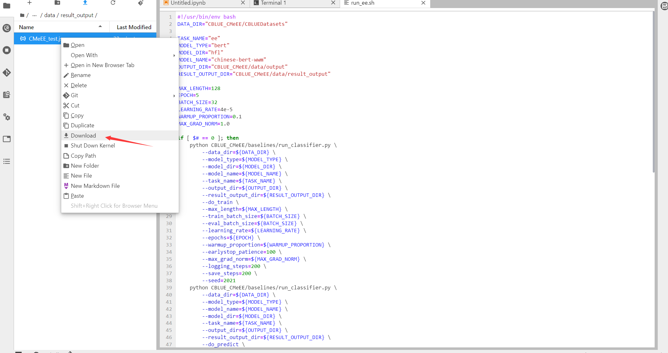

压缩后提交到天池平台，结果为62分。

参数解读以及调参方法
文件夹解释
此文件夹只是对CBLUE原作者的baseline文件夹的简单修改，按照原作者的说明方式，本文件夹是如下构成的：

├── cblue ##使用的库函数文件，在jupyter里，自己添加的库文件需要放在最底层，所以将它从原CBLUE文件夹的分出
├── CBLUE_CMeEE
| └── baselines
| └── run_classifier.py ##‘main’函数文件
| └── ...
| └── CBLUEDatasets
| └── CMeEE
| └── CMeEE_test.json ##测试集, 需要为每条记录填充"entities"字段，类型为列表。每个识别出来的实体必须包含"start_idx", "end_idx", "type"3个字段。
| └── CMeEE_train.json ##训练集
| └── CMeEE_dev.json ##验证集
| └── data
| └── output ##保存运行日志，相应的参数
| └── model_data
| └── result_output
| └── CMeEE_test.json ##运行结束后输出结果文件的位置
| └── examples
| └── run_ee.sh ##脚本程序

参数说明以及修改方式
参数的修改主要在脚本文件处，目前发现的修改参数的方法如下：

#!/usr/bin/env bash
DATA_DIR="CBLUE_CMeEE/CBLUEDatasets" ##载入数据集目录，不需要修改

TASK_NAME="ee" ##任务名称为‘CMeEE’不需要修改
MODEL_TYPE="bert" ##根据选择的模型修改
MODEL_DIR="hfl" ##huggingface文件夹目录
MODEL_NAME="chinese-bert-wwm" ##huggingface模型名称
OUTPUT_DIR="CBLUE_CMeEE/data/output" ##运行日志保存目录
RESULT_OUTPUT_DIR="CBLUE_CMeEE/data/result_output" ##结果输出目录

MAX_LENGTH=128 ##以下参数根据CBLUE给出的标准参数表来更改。
EPOCH=5
BATCH_SIZE=32
LEARNING_RATE=4e-5
WARMUP_PROPORTION=0.1
MAX_GRAD_NORM=1.0

if [ $# == 0 ]; then
python CBLUE_CMeEE/baselines/run_classifier.py \
--data_dir=${DATA_DIR} \
--model_type=${MODEL_TYPE} \
--model_dir=${MODEL_DIR} \
--model_name=${MODEL_NAME} \
--task_name=${TASK_NAME} \
--output_dir=${OUTPUT_DIR} \
--result_output_dir=${RESULT_OUTPUT_DIR} \
--do_train \
--max_length=${MAX_LENGTH} \
--train_batch_size=${BATCH_SIZE} \
--eval_batch_size=${BATCH_SIZE} \
--learning_rate=${LEARNING_RATE} \
--epochs=${EPOCH} \
--warmup_proportion=${WARMUP_PROPORTION} \
--earlystop_patience=100 \
--max_grad_norm=${MAX_GRAD_NORM} \
--logging_steps=200 \
--save_steps=200 \
--seed=2021
python CBLUE_CMeEE/baselines/run_classifier.py \
--data_dir=${DATA_DIR} \
--model_type=${MODEL_TYPE} \
--model_name=${MODEL_NAME} \
--model_dir=${MODEL_DIR} \
--task_name=${TASK_NAME} \
--output_dir=${OUTPUT_DIR} \
--result_output_dir=${RESULT_OUTPUT_DIR} \
--do_predict \
--max_length=${MAX_LENGTH} \
--eval_batch_size=${BATCH_SIZE} \
--seed=2021
fi

调参流程

首先在官网查找相应的模型HFL模型库：https://huggingface.co/hfl

本次实验使用的主要是HFL（哈工大讯飞联合实验室提供的模型）

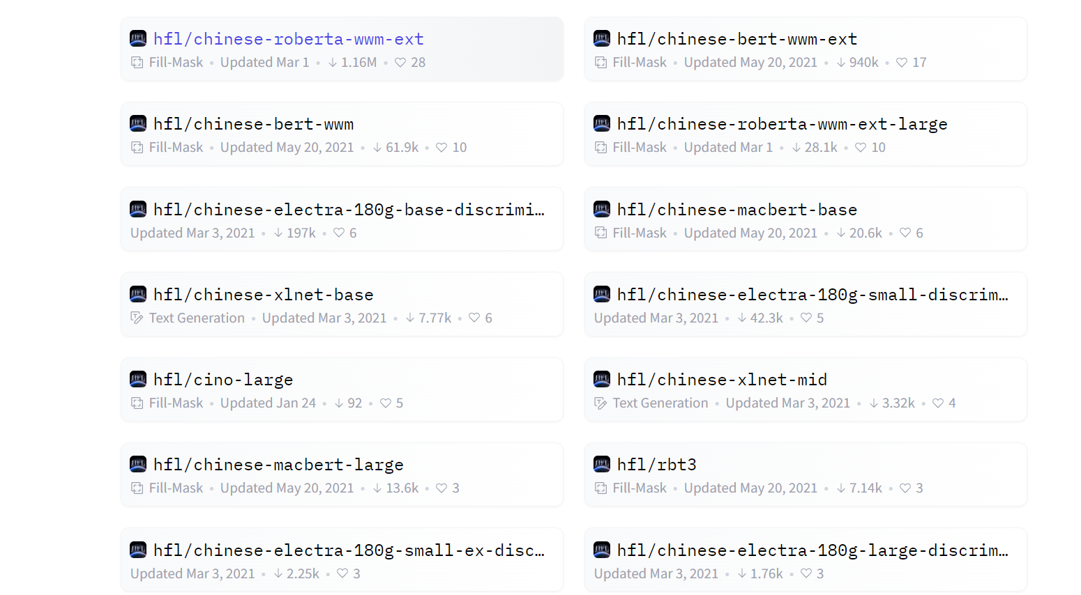

可以看到一共有42个模型。

下面举一个例子。比如我想要换用一个模型来训练。

首先在CBLUE的GITHUB里面找到参数修改列表：
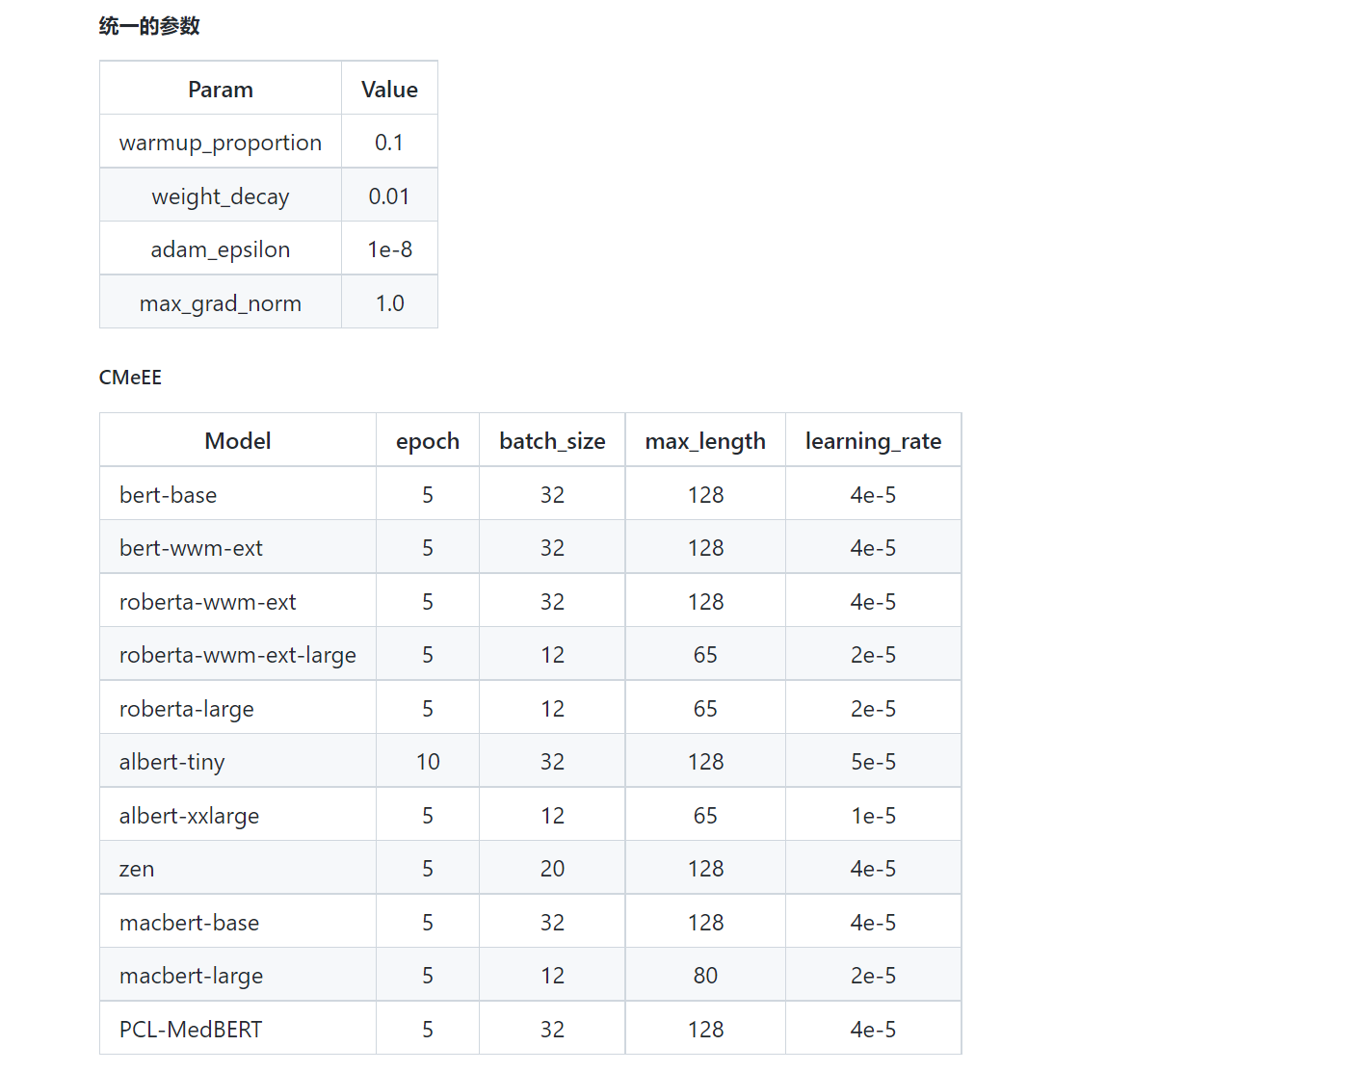

这里比如选择 macbert-base模型训练。

在HFL模型库中找到该模型。我们用的是中文所以带有Chinese前缀。

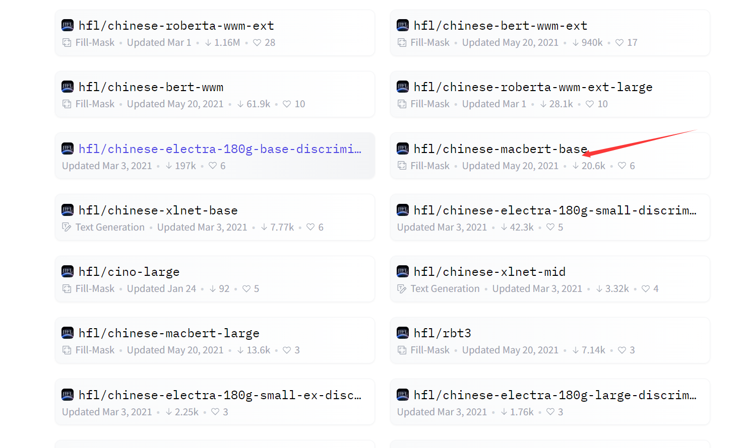

然后再在脚本文件中将库文件语句修改一下：

MODEL_NAME="chinese-macbert-base"
同样的将需要修改的参数修改成CBLUE对应的参数：

MAX_LENGTH=128
EPOCH=5
BATCH_SIZE=32
LEARNING_RATE=4e-5
修改完成后将其全选复制到脚本运行框中就可以运行了。
同理，按照这种修改方式可以更换成其他模型。

